Отчет по работе МИАПО
Выполнил: Проничев Илья ИСП-423ИР
Ссылка на репозиторий: https://github.com/dark-drun/LinguaMaster
Скриншоты:
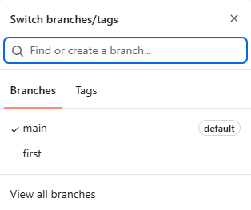
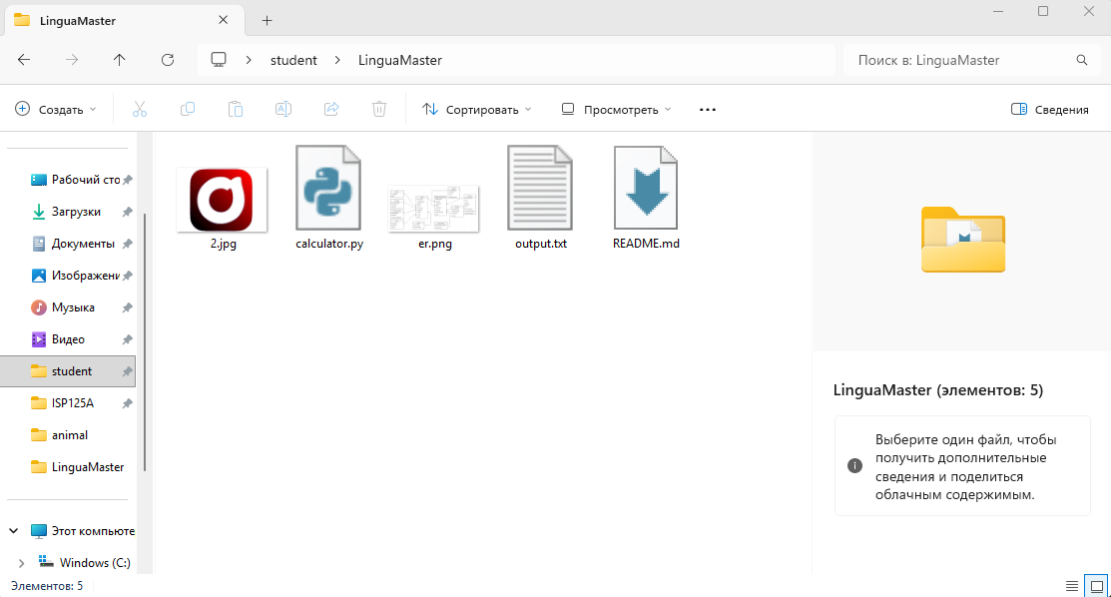
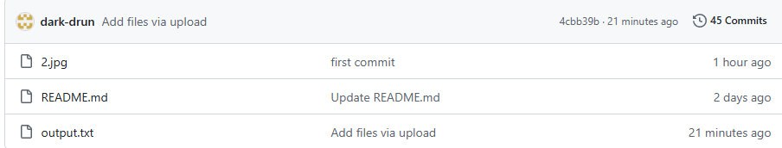
Заключение: в ходе работы былы созданы коммиты и ветка через cmd и отправлены на github.
Выполненные коммиты на github закинуты на компьютер через cmd.
Научился пользовать командами: git clone, git add ., git commit -m, git push -v, git switch - c, git pull.

